**Web technológiák BSc**

3.gyakorlat

2021.02.24.

**Készítette:**

Palla Gyula B.Sc.

Villamosmérnök Szak

NAQZHK

**Miskolc, 2021**

**1. feladat –** Adatbázis létrehozása MySQL segítségével parancssorban: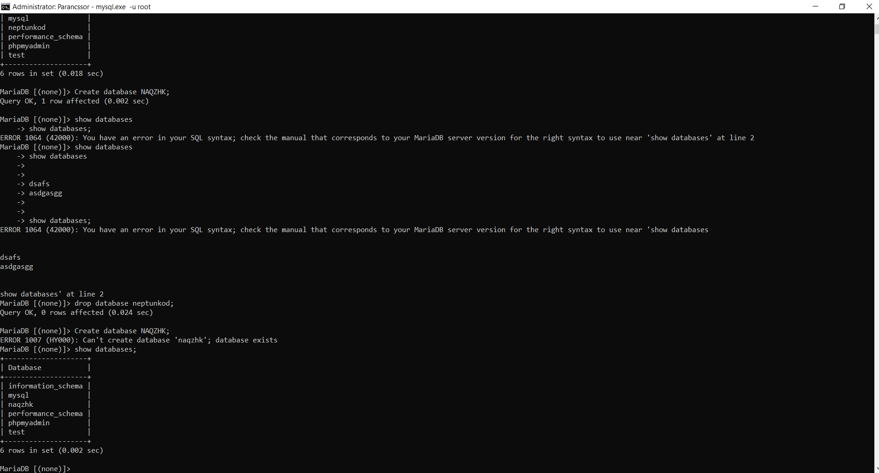

# 

# **1.b. feladat** -Adatbázis létrehozása Grafikus Felületen:

